 | 6. trinn Uke 42 |  |  | Uk||| Dato: 13. - 17. okt.
  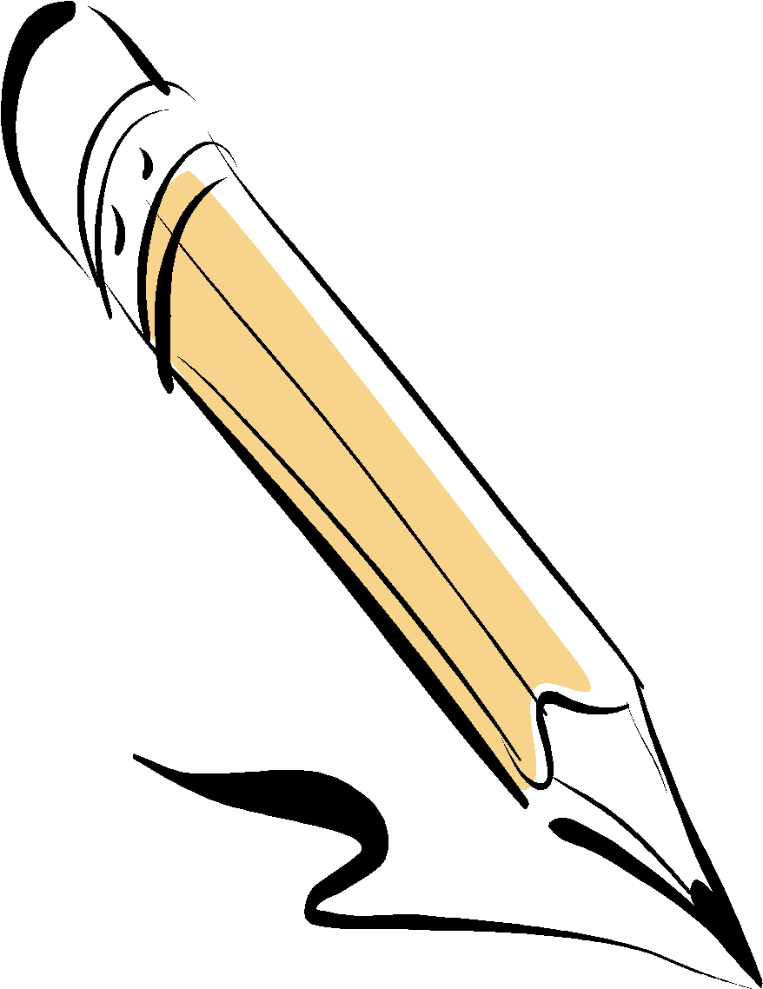  Norsk | Skriv videre på utdraget fra “i natt er vi usynlige”. Hvem er på andre siden av hekken, hva skjer så? Skriv minst 100 ord. Oppgaven ligger i leksekurset på classroom.  For å få se antall ord kan du merke teksten du har skrevet så holde inne ctrl, shift og trykke C)
  Matematikk | Gjør oppgave:  Gjør oppgave i lekseboken din.  Still opp og regn ut:  45,89 + 89,83 13,421 - 10,545 4,29 + 63,4117 63,21 + 98,1  Bruk blyant!
Engelsk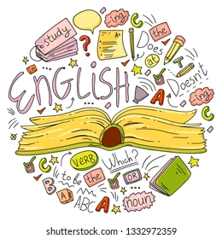 | -Les teksten som ligger på classroom  -Les teksten høyt for en voksen  -Gjør oppgavene (Skriv svarene i rød skrivebok)  Bonus: Lytt til musikk med engelsk språk.
Annet | Mandag  Gym 6B  Forfatterbesøk Tangvall 6B  Geitmyra 6A | Tirsdag  Geitmyra 6A  Mat og helse  6B - gr. 1  Bibliotek | Onsdag |  | Torsdag  Forfatterbesøk Tangvall 6A  Mat og helse  6A - gr. 1  Bibliotek

Geitmyra:
6A: mandag 13. og tirsdag 14. oktober fra kl. 08:30-14:30.
Mat og helse: Alle må ha med forkle. Til de som har langt hår; ha det i strikk. Ingen skal ha lange eller falske negler, og/eller neglelakk når de er på kjøkkenet for å lage mat. Når vi er på kjøkkenet tenker vi på hygiene.
Forfatterbesøk på Tangvall
6B - mandag
6A - torsdag
Elevene må ha med sykkel, da vi skal sykle fram og tilbake. Det er ikke lov med el-sykkel.

Lunde skole  4640 Søgne  Tlf: 38055950  https://www.minskole.no/lundeskole | Mailadresser:  heidi.softeland@kristiansand.kommune.no  vegard.bendiksen@kristiansand.kommune.no  ellen.johnsen@kristiansand.kommune.no  eirik.f.haugland@kristiansand.kommune.no

